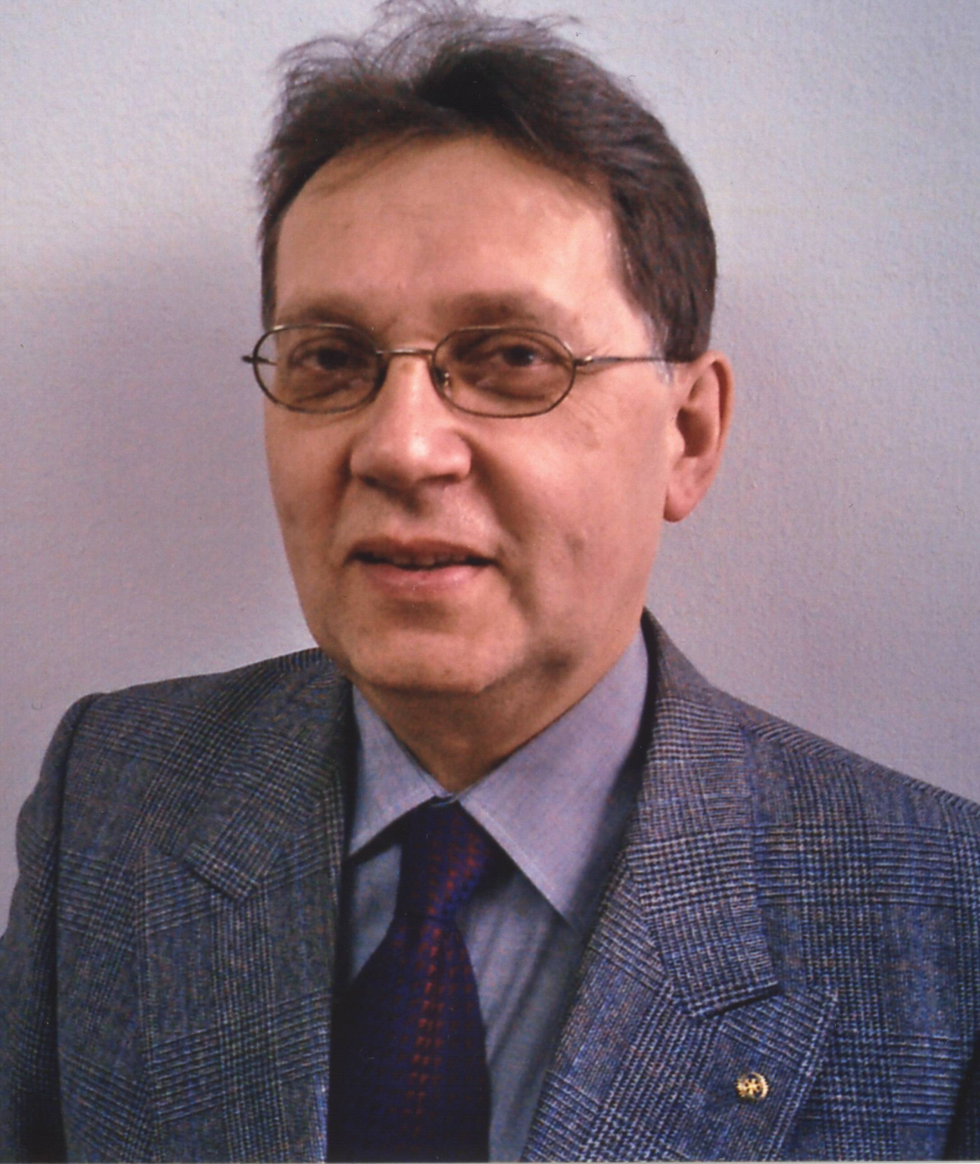
Prof. Dr Aleksandar Djordja Gajić, Redovni član Akademije Inženjerskih Nauka Srbije od 2008 g., redovni profesor Mašinskog fakulteta Univerziteta u Beogradu od 1996 g., gostujući profesor na: Tohoku Univerzitet, Japan, Politehnički univerzitet Temišvar i Univerzitet Chalmers, Geteborg. Bio je član Izvršnog komiteta Internacionalnog udruženja za hidraulična istraživanja IAHR – Sekcija za hidraulične mašine i sisteme, u četiri mandata 1996 -2008. Rodjen je 25.08.1950. g. u Beogradu. Diplomirao je na Mašinskom fakultetu u Beogradu 1974., magistarsku tezu je odbranio 1978., a doktorsku disertaciju 1983. g. Od oktobra 1975. zaposlen je na Mašinskom Fakultetu u Beogradu, za redovnog profesora je izabran maja 1996. Šef je katedre za hidraulične mašine i energetske sisteme od 2011. g.

Održavao je nastavu iz 7 predmeta na dodiplomskim i 6 predmeta na poslediplomskim studijama. Izabran je za gostujućeg profesora-istraživača japanskog Nacionalnog Instituta za nauku o fluidima, Tohoku Univerziteta 1993/1994. g., komentora dr disertacije Politehnički univerzitet Temišvar 2010. i podnosioca izveštaja za izbor redovnog profesora na Univerzitet Chalmers, Geteborg 2013. g. U dosadašnjem nastavno-naučnom radu bio je angažovan na Prirodno matematičkom fakultetu u Beogradu, Elektrotehničkom fakultetu u Beogradu, Mašinskim fakultetima u Podgorici i Kraljevu. Bio je član komisija za izbor nastavnika na Univerzitetima u Beogradu, Kragujevcu, Nišu, Novom Sadu, Podgorici, Temišvaru, Geteborgu.

Držao je seminare na Univerzitetima, Institutima i kompanijama u V. Britaniji, Japanu, Kini, Jugoslaviji, Srbiji. Imao je uvodna predavanja i radove po pozivu na medjunarodnim simpozijumima održanim u Brazilu, Jugoslaviji, Japanu, Kini, Srbiji. Član je više naučnih i stručnih organizacija. Po pozivu je član Institution of Diagnostic Engineers, section Experts - International Directiry od 1987. Predsednik je Komisije za standarde hidrauličkih turbina Zavoda za standardizaciju SZS-KSN4 od 1992. godine. Izabran je za člana sekretarijata Judoslovenskog Društva za Hidraulična Istraživanja JDHI, od 1994. Od 1995. je kao jugoslovenski, a kasnije srpski predstavnik izabran za člana International Electrotechnical Commission - IEC, Technical Committee No. 4 - Hydraulic Turbines. Bio je član matičnog odbora za vode Ministarstva nauke Srbije. Bio je specijalni savetnik Ministra rudarstva i energetike (2009-2011) i Državni sekretar u Ministarstvu prosvete, nauke i tehnološkog razvoja (2013-2014).
Bio je član Izvršnog odbora i Predsednik saveta Mašinskog fakulteta u Beogradu, predsednik nevladine organizacije Srpsko-japansko društvo, član redakcijskog odbora medjunarodnog časopisa “FME Transactions”. Obavljao je dužnost člana UO “TENT”, Obrenovac i JP “ Urbanistički zavod Beograda“, predsednik UO JKP “Beogradski vodovod i kanalizacija” i član saveta Arhitektonskog fakulteta u Beogradu.

Istraživačka delatnost prof. Gajića obuhvata analizu strujanja u hidroenergetskim sistemima, izučavanje njihovih prelaznih režima, utvrdjivanje parametara ekonomičnosti rada postrojenja i optimalnu eksploataciju razvoj metoda za povećanje pouzdanosti opreme i raspoloživosti hidroelektrana. Uporedo se bavi eksperimentalnim istraživanjima u laboratorijama i na izgradjenim objektima. Primer takvih istraživanja su ispitivanja HE “Djerdap I” zahvaljujući kojima je ostvareno povećanje snage sa 172MW na 200 MW pa na 210MW po agregatu i HE “Perućica” na osnovu kojih je povećanaukupna snaga sa 245MW na 290MW i zatim na 305 MW! U sistemu za transport vodonika Rafinerije nafte Pančevo je otklonio uzroke nedopuštenih vibracija i doveo sistem u stanje dozvoljene eksploatacije. Rukovodio je primopredajnim i kompleksnim ispitivanjem više od 10 hidroelektrana, učestvovao u ispitivanju preko 35 vodoprivrednih i hidroenergetskih objekata, primio modelska ispitivanja više hidrauličkih turbina na prostorima bivše Jugoslavije. Saradivao je pri projektovanju hidromašinske opreme hidroenergetskih i termoenergetskih postrojenja niza objekata u Jugoslaviji, Iraku, Iranu, Jordanu, Kipru... Pored toga učestvovao je u razradi tenderske dokumentacije za oko 10 velikih hidrotehničkih sistema.
Projektovao je i ispitivao pumpe za hemijsku i petrohemijsku industriju, specijalne ventilatore male snage za ventilaciju skloništa, visokopritisne i kotlovske ventilatore velike snage za termoelektrane u zemlji i inostranstvu. Autor je ili koautor više softvera za proračun krutog i elastčnog hidrauličnog udara u hidroenergetskim sistemima. Razvio je metode kompleksnih ispitivanja hidroelektrana radi evaluacije pouzdanosti hidromašinske i regulacione opreme, u cilju optimizacije revitalizacije i modernizacije hidroelektrana. Izvršio je analize nestacionarnih strujanja za preko 50 velikih hidrotehničkih sistema.
Objavio je kao autor ili koautor preko 10 univerzitetskih knjiga i oko 24 pomoćna udžbenika, preko 160 naučnih radova na srpskom, engleskom, ruskom jeziku, od kojih je više preglednih članaka, preko 200 istraživačkih izveštaja. Rukovodio je izradom 21 strateških istraživačkih projekata, studijama nacionalnog i regionalnog značaja finansiranih od strane Republičkog Ministarstva Nauke, elektroprivrednih i vodoprivrednih organizacija. Učestvovao je u realizaciji 30 studija. Citiran je u preko 80 radova publikovanih u medjunarodnim i domaćim časopisima i zbornicima referata, kao i u časopisu Citation Index. Od ovih su preko 40 medjunarodni citati, čiji su autori iz: SAD-a, Rusije, Kine, Nemačke, Japana, Brazila, Češke, Norveške, Urugvaja, Švajcarske, Slovenije, …
Saopštavao je radove i držao predavanja po pozivu u Engleskoj, Brazilu, Japanu i Jugoslaviji. Učestvovao je na nizu medjunarodnih simpozijuma, konferencija i kongresa. Bio je član naučnih i programskih odbora naučnih skupova održanih u Beogradu, Lozani, Madridu, Pekingu, Singapuru, Stokholmu, Šarlotu, Temišvaru, Tokiju,Valenciji Barseloni, Jokohami, Iguasu-Brazilu, Pekingu, Montrealu,.... Bio je potpredsednik organizacionog odbora 15-og IAHR Simpozijuma1990.g., predsednik medjunarodne konferencije “Case Studies in Hydraulic Systems”, održane pod pokroviteljstvom SANU i IAHR 2003 g, kao i IAHR WG Meeting “Cavitation and Dynamic Problems in Hydraulic Machinery and Systems”, Belgrade, 2011.
Oženjen je, supruga Snežana (rodjena Popara) Gajić, deca ćerke Jelena Djindjić i Ivana Gajić.

